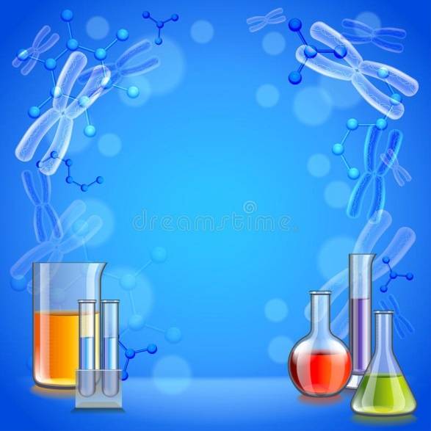Муниципальное бюджетное дошкольное образовательное учреждение детский сад «Светлячок» г.Южи 155630, Ивановская область, г.Южа ул. Горького д.5 Телефон: (8-493-47)2-15-12, e-mail:doy_svetlyahok@rambler.ru

**Проект**

**По познавательно – исследовательской деятельности**

**«Волшебное окно в микромир»**

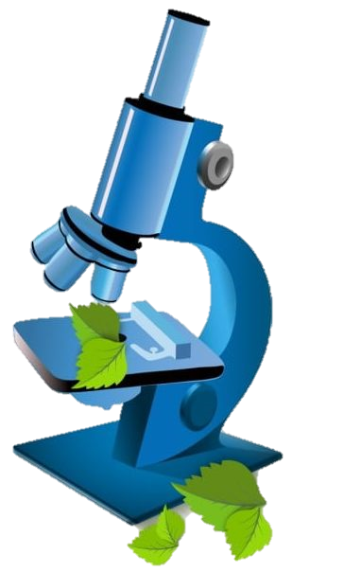**(старшая группа)**

**Подготовила: Егорова Е.С.**

**2024г.**

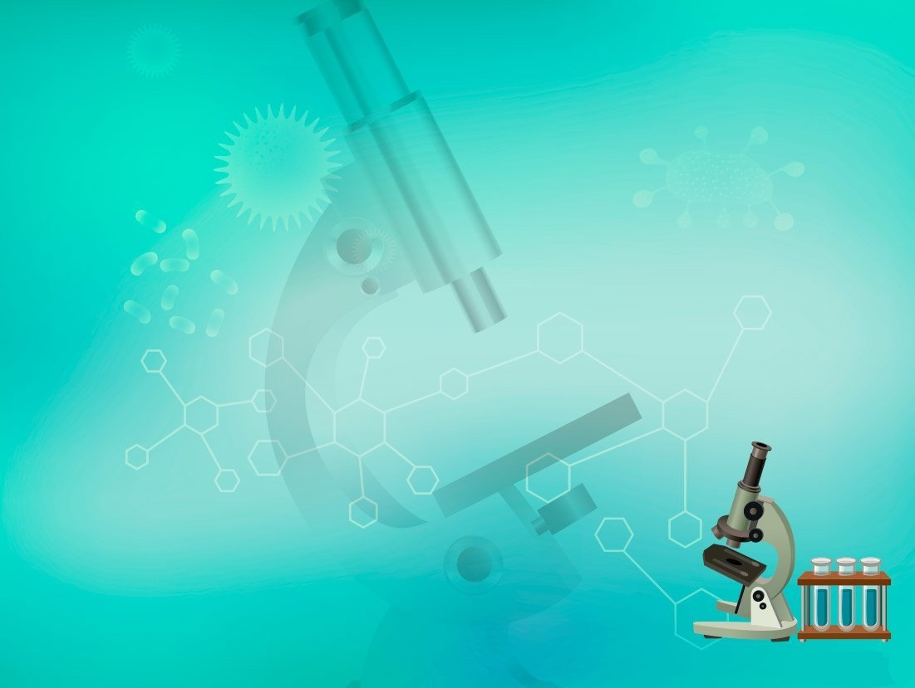***Срок реализации:*** долгосрочный (9 месяцев)

***Участники:*** воспитатель и воспитанники старшей группы

***Цель:*** развивать познавательные способности у детей старшего дошкольного возраста, путем обогащения опыта познавательно - исследовательской деятельности.

***Задачи:***

1. Развивать интерес к практической познавательно - исследовательской деятельности;
2. Создать условия для формирования научного мировоззрения;
3. Удивить дошкольников микромиром, окружающим нас;
4. Обогащать словарный запас, развивать речь детей;
5. Учить детей сравнивать разные объекты, рассматриваемые микроскопом;
6. Расширение кругозора;
7. Воспитание умения работать в коллективе, сохраняя при этом индивидуальность каждого ребенка.

***Предполагаемый результат:***

• Повышение уровня экологического образования дошкольников.

• Появление желания экспериментировать с использованием микроскопа.

• Получить практические знания по использованию микроскопа.

***Этапы реализации проекта:***

***Подготовительный:*** Определяет цель, задачи, сбор информации, материалов. Знакомство с историей создания и строения микроскопа.

***Исследовательский:***

* Беседы
* Опыты
* Просмотр презентаций, клипов, мультфильмов;

***Заключительный:*** Анализ деятельности детей, соотношение полученных результатов с поставленными задачами, оформление альбома наблюдений, оформление мультимедийной презентации;

**Перспективный план**

|  |  |  |  |  |
| --- | --- | --- | --- | --- |
| № | Дата | Тема | Работа с детьми | Материалы |
| 1 | Сентябрь | «История создания микроскопа» | Познакомить с историей создания микроскопа, создать первичное представление о микроскопе и его назначении. Показ мультфильма Смешарики «Пин-код Испытание» |  |
| 2 | «Знакомство с микроскопом» | Познакомить детей с микроскопом, формировать  навыки обращения с микроскопом. Познакомить с правилами пользования микроскопом. |  |
| 3 | Октябрь | «Волшебные Кристаллы» | Предложить детям сравнить кристаллы соли и сахара под микроскопом в естественном виде, так и заранее в растворенном виде, после того, как раствор засох. Найти отличия. | Соль, сахар. |
| 4 | «Загадочный крахмал и мука» | Познакомить детей с крахмалом: что такое крахмал?, какие продукты могут содержать крахмал?, https://volna.org/wp-content/uploads/2016/10/Fon4.jpgкак его можно обнаружить в продуктах. Чем отличается крахмал от муки? Рассмотреть раствор крахмала и муки с помощью микроскопа. | Мука, крахмал, картофель. |
| 5 | Ноябрь | «Клетка и микроскоп» | Познакомить детей с микроорганизмом – клеткой. Предложить детям рассмотреть под микроскопом  кожицу репчатого лука, а затем тонкий срез листика  комнатного растения – фикуса. Познакомить с понятием «пластиды». | Кожица репчатого лука, листики комнатного растения – фикуса. |
| 6 | «Красный, желтый, зеленый»» | Исследовать мякоть фруктов и овощей (морковь, помидор, банан, лимон, огурец, картофель и т.д.) Обратить внимание на их структуру и цвет. Указать, что именно пластиды придают красный, желтый, оранжевый или зеленый цвет овощам и фруктам. Обратить внимание, что в картофеле пластиды бесцветны. | Разнообразные овощи и фрукты: тертая морковь, помидор, картофель, банан, лимон. |
| 7 | Декабрь | «Воздух волшебник» | Показать влияние внешней среды на продукт. Рассмотреть срез картошки и банана; - отметить, что под воздействием кислорода (воздуха), срезы становятся темными. | Картофель, банан. |
| 8 | «Путешествие в бумажную https://volna.org/wp-content/uploads/2016/10/Fon4.jpgстрану» | Познакомиться со свойствами бумаги, рассмотреть бумагу через микроскоп на месте разрыва, обратить внимание, что место разрыва вдоль отличается от места разрыва поперек. Опыты с бумагой. | Бумага разного вида (салфетка, офисная бумага, картон). |
| 9 | Январь | «Волшебный песок» | Познакомить со свойствами сухого и мокрого песка, Рассмотреть песок через микроскоп, обратить внимание, что песок состоит из очень мелких частиц-зернышек песчинок. | Песок |
| 10 | «Мир ткани» | Учить узнавать различные виды тканей, сравнить их качества и свойства. Рассмотреть разные виды ткани через микроскоп, обратить внимание на разнообразие структур, учить сравнивать. | Разные виды тканей (лен, джинс, искусственная кожа и т.д.) |
| 11 | Февраль | «Такие разные волосы» | Рассматривание структуры волоса; продолжать знакомство с клеточным строением различных структур, на примере волос человека и животного. Они у каждого человека и животного не только разные по своему цвету, но и толщине. И в этом можно убедиться, заглянув в микроскоп. | Волос взрослого, ребенка, домашнего животного. |
| 12 | «Клетки во рту» и «Коварные бактерии» | Слюна состоит из множества животных клеток, в этом можно убедиться, заглянув в микроскоп.  Грязь под ногтями - это исследование просто спасение для тех родителей, которые https://volna.org/wp-content/uploads/2016/10/Fon4.jpg «воюют» со своими чадами за регулярное мытье рук. Мама и папам, уставшим объяснять, зачем это нужно делать, прекрасно поможет микроскоп. Грязь под ногтями может произвести самую настоящую революцию в сознании ребенка. Рассмотрев свои ногти под микроскопом, грязнуля сразу же побежит мыть руки. Просмотр мультфильма Фиксики «Микробы». | Соскоб слюны и грязи из под ногтей. |
| 13 | Март | «Плесень» | Познакомиться со строением плесневых грибов (плесени), выращенной в домашних условиях. Видео клип «Мир под микроскопом» | Заплесневелый хлеб и заплесневелый мандарин. |
| 14 | «Волшебное свойство дрожжей» | Изучить под микроскопом сухие хлебопекарные дрожжи и под воздействием воды, сравнить. | Хлебопекарные дрожжи. |
| 15 | Апрель | «Пыль» | Не менее интересно посмотреть с помощью микроскопа, из чего состоит домашняя пыль. | Образец пыли |
| 16 | «Знакомьтесь, насекомые» | Рассмотрение строения насекомых с помощью микроскопа: крыльев, глаза, лапок. Например можно обнаружить, что крылья насекомых волосатые. Насекомым https://volna.org/wp-content/uploads/2016/10/Fon4.jpgэто необходимо для того, чтобы крылья не намокали. В силу большого поверхностного натяжения, капли воды не могут «провалиться» сквозь волоски и коснуться крыла. | Насекомые (муха, бабочка, пчела и т.д.) |
| 17 | Май | «Листочек» | Рассмотреть лист дерева через микроскоп. Лист имеет простую структуру. Жилки являются скелетом растения. Листовая платина – основная ткань листа. Почему листья зеленые? Хлорофилл – это зеленый пигмент листочка. Это что-то вроде *«крови»* листа. Осенью лист покраснеет или пожелтеет, так как содержание хлорофилла уменьшится. | Листья деревьев. |
| 18 | Оформление альбома «Волшебное окно в микромир» | Создание альбома «Волшебное окно в микромир», где будут представлены все фото, изученных детьми образцов. |  |

**Работа с родителями:**

Консультация «Микромир под микроскопом»

Показ альбома «Проект Волшебное окно в микромир»